《算法基础》上机报告

姓名： | 唐凯成 |  | 学号： | PB16001695 | 日期： | 2018.12.11
上机题目： | 最佳调度问题
实验环境：
CPU：3.1 GHz Intel Core i5
内存：8 GB 2133 MHz LPDDR3
操作系统：macOS Mojave 10.14.1
软件平台：Visual Studio Code 1.29.1
Apple LLVM version 9.1.0 (clang-902.0.39.2)
一、算法设计与分析：
题目：最佳调度问题
设有n个任务由k个可并行工作的机器来完成，完成任务i需要时间为t_{i}。试设计一个算法找出完成这n个任务的最佳调度，使完成全部任务的时间最早。（要求给出调度方案，完成全部任务的时间为运行时间最长的机器上运行的总时间，所有机器都是相同的。一个任务只能在一个机器上完成，且在完成之前不会被其他任务抢占。）

算法设计：
1、主体上采用了回溯的算法，将原问题转换为从n个作业中找出有最小完成时间和的作业调度，即生成一棵排列数的解空间。按照回溯法搜索排列树的算法框架，设开始时t=[1,2, ... , n]是所给的n个作业的完成时间，则相应的排列树由t[1:n]的所有排列构成。
2、设计以下方案来进行优化，降低程序运行时间：
（1）最优化剪枝：当当前方案超过已有的最优时间时，停止进一步搜索。
（2）排序：将任务进行排序，在选择的时先选耗时多的任务，这样会减少不少后面的选择。
（3）去重：避免搜索中的重复问题。
（4）选取次优解：开始先找出一个接近最优解，以它的时间来进行初始剪枝，可以筛掉许多不必要的搜索，大大提高筛选效率。

算法分析：
1、对于算法的时间复杂度，由于使用了启发式搜索，故在本来的O(n²)上有了极大的优化，大部分搜索时间将被剪枝去除。
2、空间复杂度约为一棵排列树的空间复杂度。

二、核心代码：
void Backtrace(int t)
{
int i;
if (t > n)
{
int temp = getmax(x, k);
count = temp;
if (count < best)
{
for (i = 1; i <= n; i++)
c[i] = s[i];
best = count;
}
}
else
{
int fz = getfz(x, k);
if (fz == k + 1)
{
fz = k;
}
for (i = 1; i <= fz; i++)
{
s[t] = i;
x[i] += T[t];
if (x[i] < best) {
Backtrace(t + 1);
}
x[i] -= T[t];
}
}
}

三、结果与分析：
1、对助教提供的三组测试数据的结果分别为：
（1）Test1
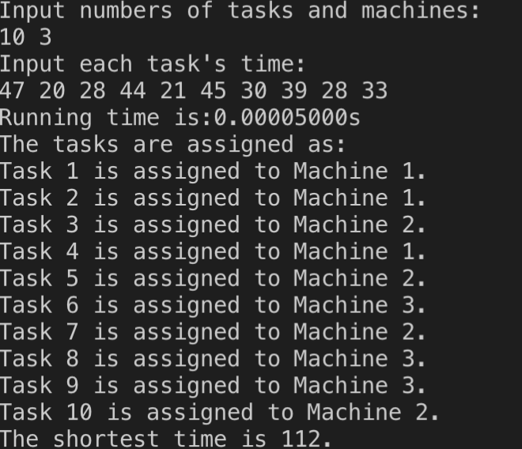
（2）Test2
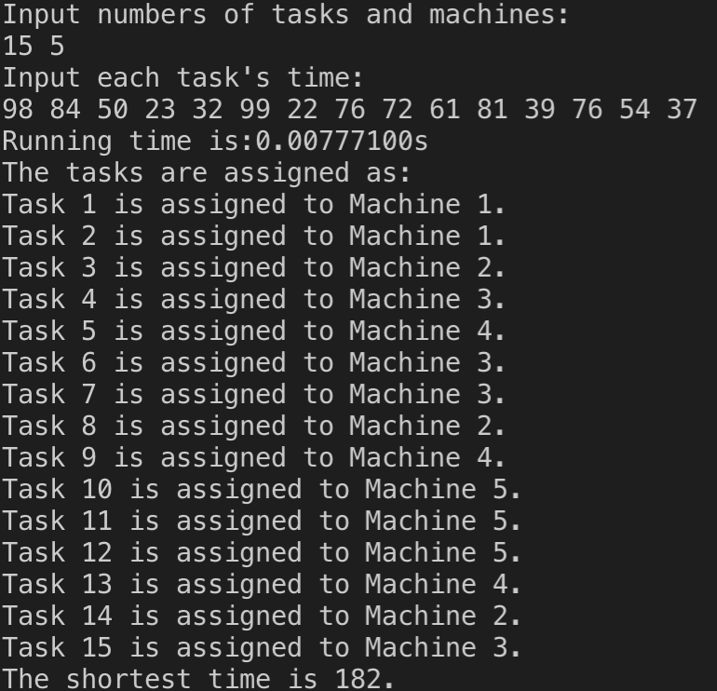
（3）Test3
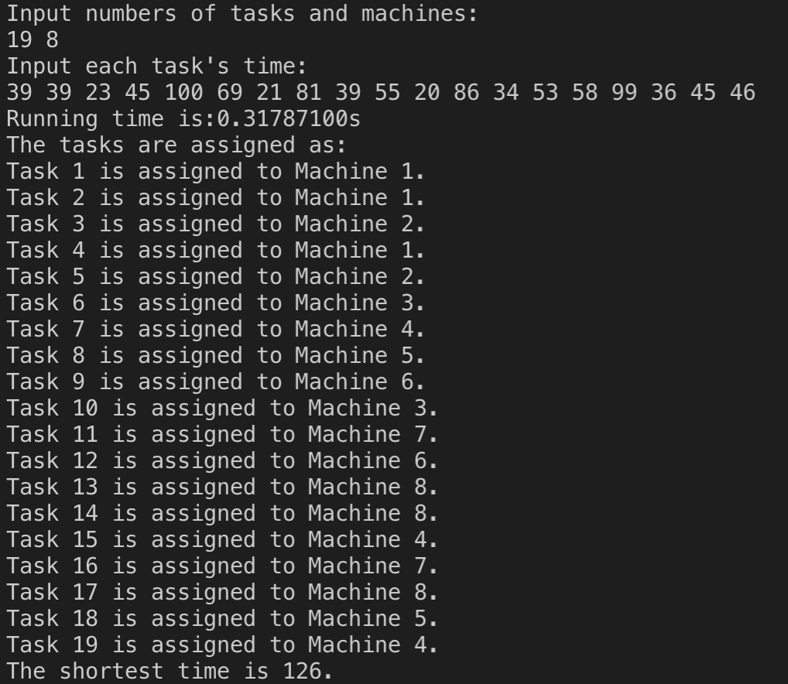
2、对比该算法与暴力算法的结果，结果均正确，故该算法在正确性上无明显问题，但其速度相比于暴力算法优化度极高，最复杂的数据点test3的运行时间为0.3s，可见次优解剪枝法的明显效果，过滤了绝大部分错误解法。
总结：
本次实验让我学会了对程序算法的多种优化方法，通过一步步调整剪枝策略来不断优化算法，最终实现了一个启发式的搜索方案，大幅提高了搜索速度。
附录（源代码） |  | 算法源代码（C/C++/JAVA描述）  本次源代码为Backtrace.cpp，在src目录下已给出，并加入makefile文件方便编译。

